
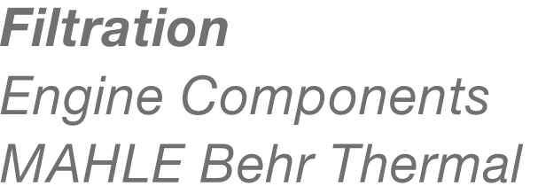

MAHLE Technologies Rus LLC, B.Semenovskaya 40, b.13
107023 Moscow

Опросный лист по автоматическим фильтрам

Пожалуйста, введите известные Вам технические параметры для того, чтобы мы могли правильно подобрать Вам фильтр

Отправитель

Фирма: № клиента

Улица: Почт.индекс: Город:

Контактное лицо в случае вопросов

Техническ: Телефон: E-Mail:

Комерческ: Телефон: E-Mail:

Просим предоставить

брошюру Консультацию Предложение

Другое:

Потребность

Кол-во: одноразов. Годов.потребн. Размер партии:

Описание ситуации / процесса

Схема процесса
Данные процесса

Существующая предфильтрация и тонкость? Существующая контрольн.фильтрация и тонкость?

Вид: Тонкость, мкм: Тонкость, мкм:

Среда / Жидкость

Торговая марка / Описание:

Паспорт безопасности Плотность: г/мл Величина pH:

Прочие свойства:

Классификация ж-ти Классиф.ж-ти согл. PED 97/23/EG

в соотв. с PED 97/23/EG – ст.9 ст. 9 газообразн. или жидк.

Твердые частицы/ Загрязнение
Вид твердых частиц:
Концентрация:
Распределение размеров частиц
Плотность:
Св-ва загрязнения:
(твердые/ мягкие/ волокнистые/ клейкие/…)

Условия эксплуатации
Желательная тонк.фильтрац: Расход жидкости:
Рабочая температура от: до: Расчетная температура:
Рабочее давление от: до: Расчетное давление
Вязкость при раб.температ. от: до:
Падение давления допустимое макс.:
Расположение фильтра
Прочее:

Корпус фильтра
Подключения
Вход- /Выход Номинальн.размер: Ступень давления:
Резьба/фланец по:

Требования к материалу
Корпус
Внутр./ элемент
Прокладки
Прочее:

Опции
Обогревательный футляр
Рабочая температура Auslegetemperatur:
Рабочее давление: Auslegedruck:
Подключения ном.размер: Druckstufe:

Классификация обогревающ. среды Среда по PED 97/23/EG

nach PED 97/23/EG - Artikel 9 ст.9 газообразная или в жидкой форме

Прочие свойства:

Очистка
Вид очистки

Взрывозащита
Фильтр в соотв. с ATEX с мотором и аксессуарами
Спецификация/ Прочее:

Аксессуары
Индикатор загрязнения с параметром включения
Вентиля/клапаны
Шкаф управления

Документация и сертификация
Документы по EN 10204 2.1 2.2 3.1
Сертификация ASME TÜV GL

Возможны технические изменения!

MAHLE Filtersysteme GmbH
Industriefiltration
Schleifbachweg 45
D-74613 Öhringen
Telefon +49 (0) 7941/67-0
Telefax +49 (0) 7941/67-23429
industriefiltration@mahle.com
www.mahle-industriefiltration.com

